ĐẤU TRƯỜNG TOÁN HỌC LỚP 5- ĐẶC ĐIỂM CỦA HÌNH TAM GIÁC
Câu 1: Điền số thích hợp vào ô trống
72 : 0,01 = …………….
Câu 2: Điền số thích hợp vào ô trống
78 x 0,001 = …………….
Câu 3: Điền số thích hợp vào ô trống
Tỉ số phần trăm của 14 và 25 là ………………
Câu 4: Cho hình vẽ
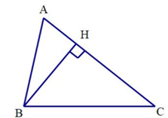
Khẳng định nào sau đây là đúng?
BH là đường cao ứng với đáy AC
BH là đường cao ứng với đáy BC
BH là đường cao ứng với đáy AB
Câu 5: Bạn hãy chọn đáp án đúng
Cho tam giác ABC có độ dài hai cạnh như hình vẽ
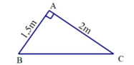
Diện tích của tam giác ABC là
3m² 1,5m² 4m² 2m²
Câu 6: Điền số thích hợp vào ô trống
3,87 x 0,01 = …………….
Câu 7: Điền số thích hợp vào ô trống
35 : 0,1 = ………….
Câu 8: Tỉ số phần trăm của $\frac{3}{4}$ và $\frac{2}{5}$
Bạn Tùng tính được kết quả là 187,5%
Bạn Cúc tính được kết quả là 1,875%
Bạn Tùng tính được kết quả là 18,75%
Hỏi bạn nào tính đúng?
Bạn Tùng Bạn Trúc Bạn Cúc
Câu 9: Bạn hãy chọn đáp án đúng
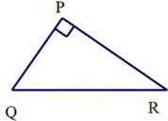
Khẳng định nào sau đây là đúng:
Góc đỉnh R là góc vuông
Góc đỉnh P là góc vuông
Góc đỉnh Q là góc vuông
Câu 10: Bạn hãy chọn đáp án đúng
Cho tam giác ABC có độ dài đáy và chiều cao như hình vẽ
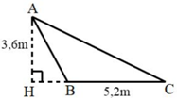
Diện tích của tam giác ABC là:
17,6 m² 18,72 m² 9,36 m² 37,44 m²
Câu 11: Điền số thích hợp vào ô trống
42 : 0,56 = ………………….
Câu 12: Điền số thích hợp vào ô trống
215,6 x 0,1 = ……………
Câu 13: Điền vào ô trống
0,375 = …………………….%
Câu 14: Bạn hãy chọn đáp án đúng
Trong các hình dưới đây, hình nào là hình tam giác có một góc tù và hai góc nhọn?
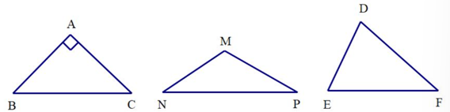
Hình tam giác MNP
Hình tam giác DEF
Hình tam giác ABC
Câu 15: cho tam giác ABC có độ dài hai cạnh như hình vẽ
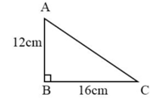
Diện tích của tam giác ABC là:
96cm² 192cm² 56cm² 384cm²
Câu 16: Bạn hãy điền số thích hợp vào ô trống
135 : 7,5 = ………………
Câu 17: Bạn hãy chọn đáp án đúng
0,256 x 2,7 = ?
6,912 0,6912 6912
Câu 18: Điền số thích hợp vào ô trống
1,27 = ……………..%
Câu 19: Cho tam giá ABC có đội dài đáy và chiều cao như hình vẽ
Diện tích của tam giác ABC là:
28,8cm² 9,6cm² 14,4cm² 57,6cm²

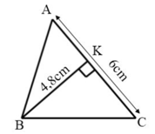
Câu 20: Chọn đáp án đúng
Trong các hình tam giác dưới đây, tam giác nào có ba góc nhọn
Tam giác MNP
Tam giác DEF
Tam giác ABC
Câu 21: Điền số thích hợp vào ô trống
Tìm X, biết:
0,275 x X = 11
Trả lời: X = ……………..
Câu 22: Bạn hãy chọn đáp án đúng
7,24 x 0,125 = ………………
Câu 23: Bạn hãy điền số thích hợp vào chỗ trống
Biết
7,2 x a = 21,6
5,6 : b = 2,8
Tỉ số phần trăm của a và b là ……………………..%
Câu 24: Bạn hãy điền số thích hợp vào chỗ trống
Một tam giác có chu vi 42cm. Biết các cạnh có độ dài bằng nhau. Hỏi độ dài mỗi cạnh bằng bao nhiêu xăng-ti-mét?
Trả lời: Mỗi cạnh của tam giác có độ dài là ……………..cm
Câu 25: Điền số thích hợp vào chỗ trống
Một hình tam giác có tổng độ dài đáy và chiều cao tương ứng bằng 48cm, chiều cao bằng 60% độ dài đáy. Vậy diện tích hình tam giác đó là ………………cm²
Câu 26: Điền số thích hợp vào chỗ trống
Tìm X, biết:
2,75 x X = 88
Trả lời: X =………………….
Câu 27: Bạn hãy chọn đáp án đúng để điền vào ô trống
Tính: 0,924 x 0,25 = ………………
Câu 28: Chọn các cặp nào dưới đây có tỉ số phần trăm là 55%
(Chọn tất cả các phương án đúng)
20 và 11 11 và 20 165 và 300 10 và 55
Câu 29: Điền số thích hợp vào chỗ trống
Một hình tam giác có ba cạnh bằng nhau, mỗi cạnh của tam giác đó có độ dài bằng 1,2 dm. Chu vi của hình tam giác đó là ………………………….dm
(Nhập đáp án dưới dạng số thập phân đơn giản nhất)
Câu 30: Điền số thích hợp vào chỗ trống
Một hình tam giác vuông, có tổng độ dài hai cạnh góc vuông là 17 cm. hiệu độ dài hai cạnh góc vuông bằng 7cm.
Diện tích tam giác vuông đó là: ……………………cm²
Câu 31:Chọn đáp án đúng để điền vào chỗ trống
Tính: 31 : 0,1 = ………….
310 31 3,1 0,31
Câu 32: Bạn hãy chọn đáp án đúng
Câu dưới đây đúng hay sai?
Tỉ số phần trăm của 15 và 25 là 30%
Sai Đúng
Câu 33: Bạn hãy chọn đáp án đúng
8,125 x 1,6 = ………………
13 13,2 1,32
Câu 34: Điền số thích hợp vào chỗ trống
Một hình tam giác có độ dài các cạnh lần lượt là 2dm 5cm; 30cm; 4,5dm.
Chu vi hình tam giác đó là …………………………..cm
Câu 35: Bạn hãy chọn đáp án đúng
Nếu đáy một hình tam giác tăng lên gấp ba lần, chiều cao không thay đổi thì diện tích hình tam giác đó tăng lên mấy lần.
6 lân 9 lần 3 lần 12 lần
Câu 36: Bạn hãy chọn đáp án đúng
Tính giá trị biểu thức
A= 230: 73,6 + 5074 : 23,6 – 48 : 9,6
A= 212,153 A= 215,123 A= 213,125 A= 213,152
Câu 37: Bạn hãy điền số thích hợp vào ô trống
Một trường tiểu học có tất cả 736 học sinh. Biết rằng cứ 5 học sinh nam thì có 3 học sinh nữ. Tỉ số phần trăm của học sinh nam so với tổng số học sinh toàn trường là ………………%
(nhập kết quả dưới dạng số thập phân thu gọn)
Câu 38: Bạn hãy chọn đáp án đúng
Một mảnh vải bị cắt làm hai đoạn. Biết rằng đoạn thứ nhất dài gấp 2,1 lần đoạn thứ hai và đoạn thứ hai dài 1,8m. Hỏi mảnh vải ban đầu dài bao nhiêu mét?
5,68m 5,48m 5,58m 5,28m
Câu 39: Bạn điền số thích hợp vào chỗ trống
Một hình tam giác có độ dài đáy và chiều cao tương ứng bằng 5cm, chiều cao bằng 80% độ dài đáy. Chiều cao của hình tam giác là …………………..cm
Câu 40: Bạn hãy chọn đáp án đúng
Tính diện tích của hình tam giác, biết rằng nếu tăng độ dài đáy lên gấp đôi và giữ nguyên chiều cao thì diện tích tam giác đó tăng thêm 15cm²
Trả lời: Diện tích tam giác đã cho là
30cm² 15cm² 7,5cm²
Câu 41: Bạn hãy chọn đáp án đúng
Số thập phân X nào dưới đây thỏa mãn:
13,25 x 0,52 + 3 + 69 : X = 22,39
X = 4,53 X = 4,35 X = 5,25 X = 5,52
Câu 42: Bạn hãy chọn đáp án đúng
Một hình chữ nhật có chiều rộng là 4,2m, chiều dài gấp 3 lần chiều rộng. Hỏi diện tích của hình chữ nhật là bao nhiêu xăng-ti-mét vuông?
52,92cm² 54,15cm² 55,24cm² 53,56cm²
Câu 43: Bạn hãy chọn đáp án đúng
Một người bỏ ra 150000đồng tiền vốn mua rau, sau khi bán hết số rau người đó thu về 180 000 đồng. Hỏi tiền lãi bằng bao nhiêu phần trăm tiền vốn?
2% 16,16% 120% 20%
Câu 44: Quan sát hình vẽ dưới đây
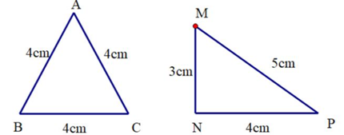
Khẳng định nào sau đây là đúng?
Chu vi hình tam giác ABC bằng chu vi hình tam giác MNP
Chu vi hình tam giác ABC nhỏ hơn chu vi hình tam giác MNP
Chu vi hình tam giác ABC lớn hơn chu vi hình tam giác MNP
Câu 45: Điền số thích hợp vào ô trống
Cân nặng của dê đen là 65kg. Cân nặng của dê trắng là 16,25kg. Hỏi cân nặng của dê đen gấp mấy lần cân nặng của dê trắng?
Trả lời: Cân nặng của dê đen gấp …………………..lần cân nặng của dê trắng
Câu 46: cho hình vẽ:
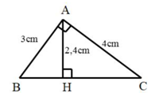
Độ dài cạnh đáy BC là:
4cm 5cm 6cm 3cm
Câu 47: Điền số thập phân thích hợp vào ô trống
Một người đi xe máy trong 2,5 giờ đầu, mỗi giờ đi được 32,4km và trong 2,2 giờ sau, mỗi giờ đi được 38,6km. Hỏi người đó đã đi được tất cả bao nhiêu ki-lô-mét?
Trả lời: ………………..km
Câu 48: Bạn hãy chọn đáp án đúng
Huệ và Lan có tất cả 42 bông hoa. Biết Huệ có nhiều hơn Lan 8 bông hoa. Khi đó, tỉ số phần trăm số bông hoa của Lan so với số bông hoa của Huệ là
66% 68% 64% 70%
Câu 49: Cho 3 hình tam giác như hình vẽ
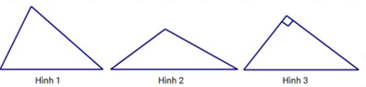
Nối mỗi hình với mô tả hình dạng của hình đó
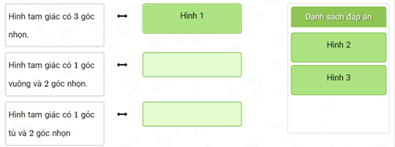
Câu 50: Bạn hãy chọn đáp án thích hợp để điền vào ô trống
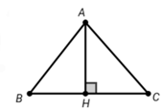
Cho tam giác ABC có độ dài AH bằng $\frac{3}{5}$ độ dài BC, tổng độ dài AH và BC là 16cm. Biết AC có độ dài 8cm. Hỏi chiều cao ứng với cạnh AC là bao nhiêu xăng-ti-mét?
Trả lời: ………………….cm
7,5 8 6

